Nobita là người tính tình thật thà, không giỏi ăn nói nên thường làm phật lòng người khác vì những câu khen chê, nhận xét vô tư của mình. Để khắc phục điểu này, Doremon cho cậu mượn một bảo bối có tên là "Thỏi son ngọt ngào". Thỏi son này có khả năng đặc biệt là ai thoa nó sẽ tự biết nói gì để làm người khác vui lòng. Nhưng thỏi son này có hai đầu, một đầu thì giúp nịnh hót, khiến người khác cảm thấy vui vẻ. Đầu còn lại thì là chế giễu, khi cãi nhau dùng nó sẽ cho hiệu quả gấp nhiều lần. Nhiều tình huống hài hước đã xảy ra khi Nobita sử dụng nó, tất cả có trong tập truyện ngắn Doremon: Thỏi son ngọt ngào

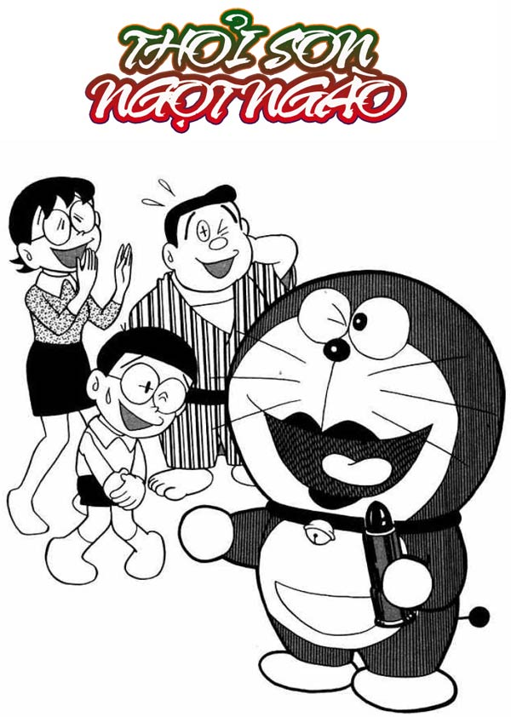
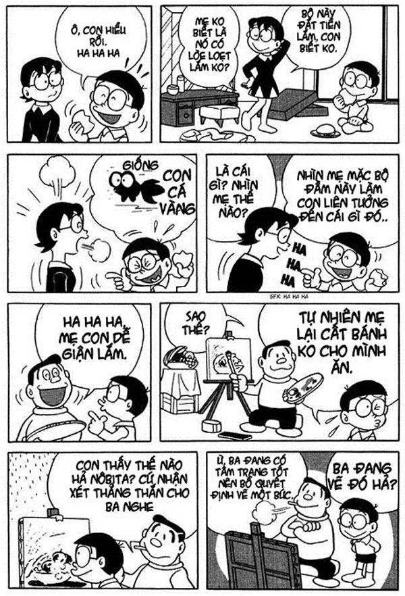

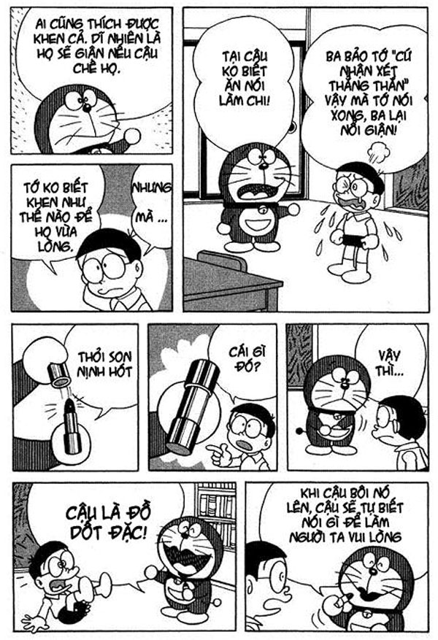

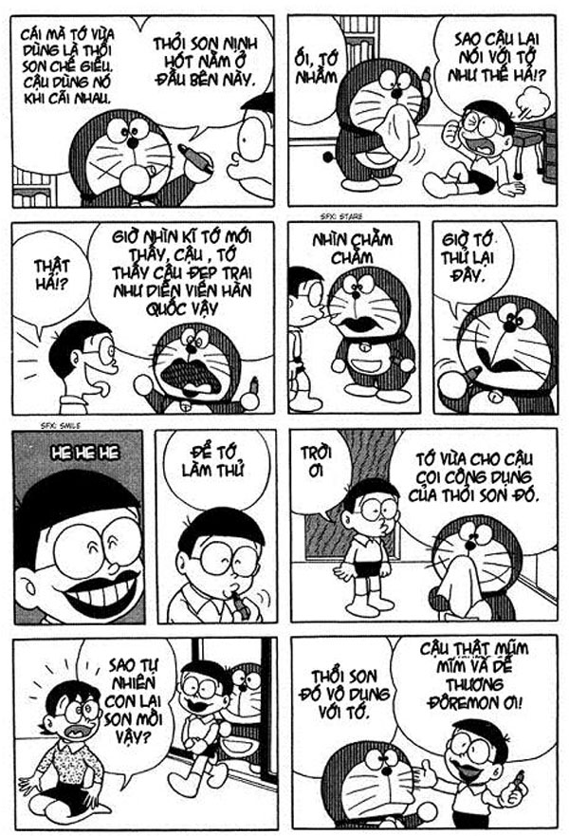

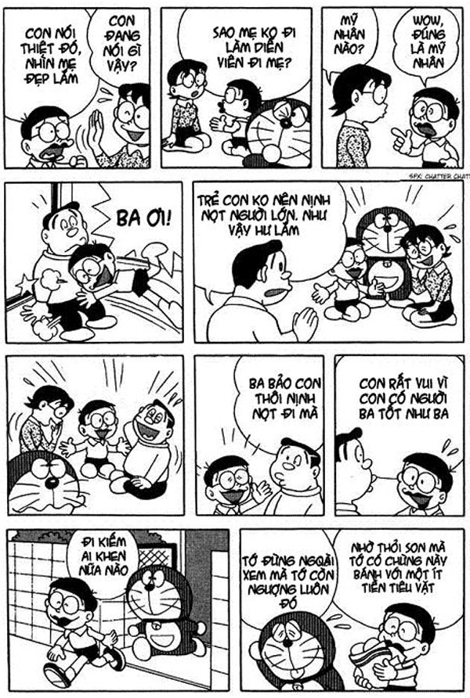

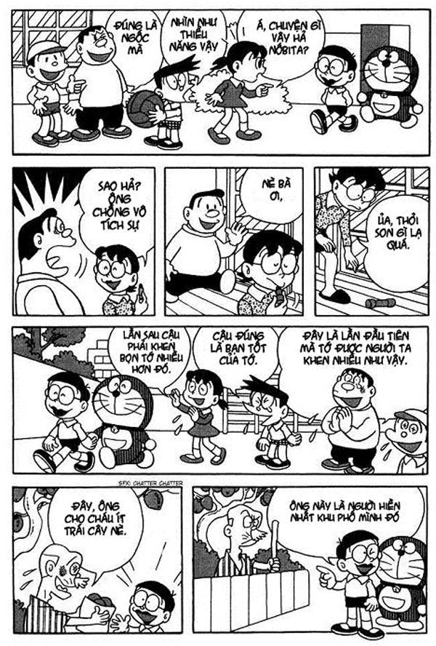

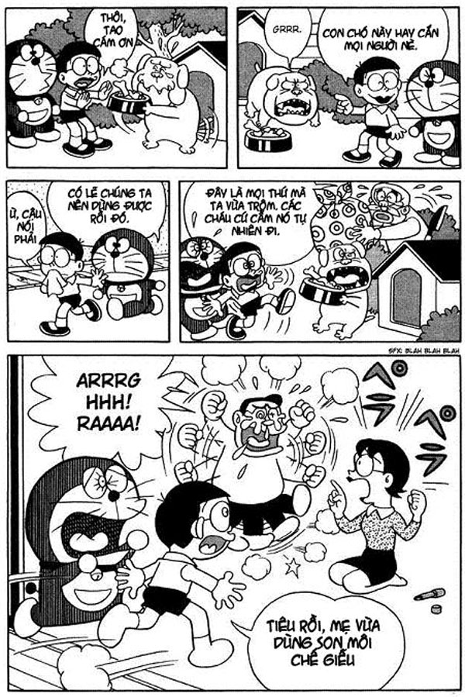

Tập truyện Doremon này giúp ta nhận ra rằng khéo léo trong ăn nói, giỏi giao tiếp thì sẽ rất có lợi, được lòng người khác, có được sự quý mến. Nhưng lạm dụng điều đó quá, chỉ biết nịnh nọt, tâng bốc thì sẽ là một điều không hay.

